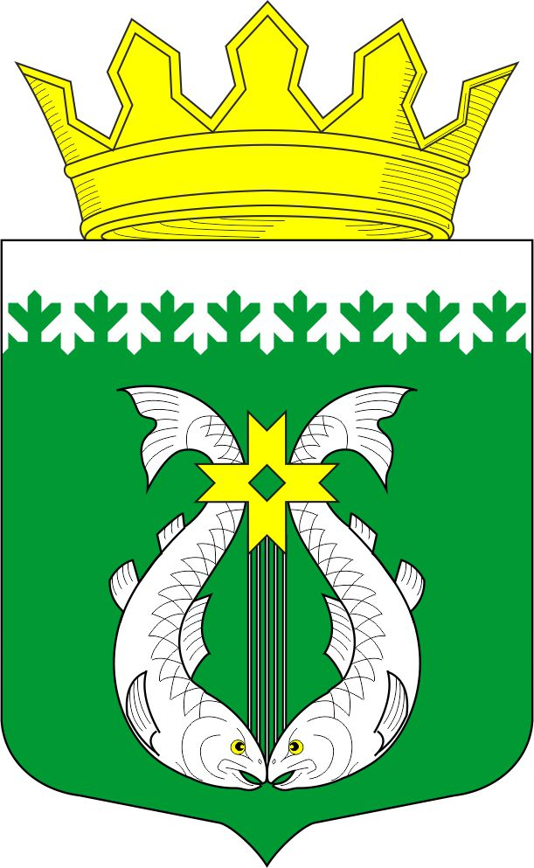

О т ч е т

о результатах деятельности Главы МО «Суоярвский район»
и деятельности Совета депутатов за 2020 год

Суоярви
2021
Уважаемые депутаты Совета, жители района, руководители предприятий, организаций, учреждений, сотрудники администрации! Уважаемые приглашенные!

Совет депутатов муниципального образования - выборный орган местного самоуправления, обладающий правом представлять интересы населения и принимать от его имени решения, действующие на территории муниципального образования. В соответствии с Уставом муниципального образования «Суоярвский район» организацию деятельности Совета депутатов муниципального образования «Суоярвский район» осуществляет его председатель - Глава муниципального образования, обязанностью которого является ежегодное представление отчета о результатах деятельности.
Административно территория Суоярвского района разделена на 5 поселений. Совет депутатов МО «Суоярвский район» сформирован из 15 депутатов: главы всех поселений, входящих в состав Суоярвского района, и по 2 депутата от каждого представительного органа поселения.
2020 год был особенным как в жизни государства, так и в жизни нашего района: празднование 75-летия Победы в Великой Отечественной войне и 80 лет со дня образования Суоярвского района. В связи с этими праздниками на территории района проводились социально-значимые мероприятия и акции, в которых Глава района принимала непосредственное участие. К сожалению, прошедший год запомнился не только юбилейными датами, но и борьбой с коронавирусной инфекцией. Из-за противоэпидемиологических ограничений многое, что было запланировано, не удалось реализовать в полной мере, а большинство мероприятий пришлось отменить. В Совете депутатов в 2020 году не проводилась только одна сессия в апреле. Остальные заседания проводились в закрытом режиме или с соблюдением всех мер по нераспространению коронавирусной инфекции.
Принятые в 2020 году Советом района решения, проведенные мероприятия позволили выполнить задачи, поставленные на отчетный период. В течение года народные избранники старались решать актуальные проблемы района совместно, находя оптимальные пути решения, оперативно и доступно доводили мнение населения и волнующие вопросы до представительного органа района.
В соответствии с Регламентом работы Совета присутствие на каждом заседании является одной из основных обязанностей депутата. Средняя явка на 13 заседаниях сессий Совета, проведенных в 2020 году, составила 73% от числа членов представительного органа (в 2019 – 67,2).
Первоначальный план работы Совета депутатов на 2020 год состоял из 34 вопросов, планируемых к рассмотрению. В течение отчетного периода в него вносились изменения и дополнения. В итоге народными избранниками было принято 107 решений.
Рассмотрим решения, получившие поддержку депутатского корпуса в 2020 году, в разрезе тематики вопросов (Таблица 1):
Таблица 1
№  п/п | Тематика принятых решений | Количество принятых решений
№  п/п | Тематика принятых решений | 2019 г. | 2020 г.
1. | Социальная сфера  (вопросы здравоохранения, образования, культуры) | 6 | 10
2. | Финансы и экономика | 28 | 24
3. | Жилищно-коммунальное хозяйство | 8 | 4
4. | Организация работы Совета депутатов | 10 | 16
5. | Имущество, землепользование и архитектура | 37 | 39
6. | Прочие | 16 | 14
Итого: |  | 105 | 107

Можно сделать вывод, что по сравнению с предыдущим годом в 2020 году значительно уменьшилось количество решений, принятых по теме «Жилищно-коммунальное хозяйство» (в два раза), а увеличилось – «Социальная сфера» и «Организация работы Совета депутатов». Как и в прошлом году, наибольшее число вопросов было по темам «Имущество, землепользование и архитектура» и «Финансы и экономика».
В сфере нормотворчества в отчетном году, как и в предшествующие периоды, наибольшую активность проявили должностные лица администрации. Они внесли на рассмотрение депутатами 66 проектов правовых актов (в 2019 г. – 102). Снижение данного показателя почти в два раза вызвано тем, что отдел муниципального имущества и землепользования администрации был ликвидирован, а его функции с конца 2019 г. находятся в компетенции МКУ «Центр по управлению муниципальным имуществом и земельными ресурсами Суоярвского района». Проанализируем проекты решений по предоставившим их отделам администрации МО «Суоярвский район» (Таблица 2).
Таблица 2
№  п/п | Отдел  администрации | Количество  проектов
№  п/п | Отдел  администрации | 2019 | 2020
1. | Управление делами | 27 | 22
2. | Отдел образования и социальной политики | 10 | 11
3. | Юридический отдел | 0 | 5
4. | Отдел жилищно-коммунального хозяйства | 10 | 4
5. | Отдел по экономике | 10 | 12
6. | Финансовое управление | 13 | 12

Таким образом, достаточно увеличилось количество проектов, внесенных юридическим отделом, уменьшилось – отделом жилищно-коммунального хозяйства.
За истекший год были рассмотрены все вопросы, касающиеся исполнения основных полномочий представительного органа Суоярвского муниципального района. По вопросам о внесении изменений в районный бюджет и о его исполнении было принято по 4 решения за 2020 год. На крайней сессии было принято решение «О бюджете муниципального образования «Суоярвский район» на 2021 год и плановый период 2022 и 2023 года».
Советом депутатов рассмотрены за отчетный период следующие вопросы по федеральным, региональным и муниципальным программам развития:
- об утверждении Стратегии социально-экономического развития Суоярвского муниципального района Республики Карелия на период до 2030 года;
- о реализации программы «Содействие занятости населения МО «Суоярвский район»;
- о внесении изменений в Программу (прогнозный план) приватизации муниципального имущества муниципального образования «Суоярвский район» на 2020 год;
- о реализации муниципальной Программы развития и поддержки малого и среднего предпринимательства в Суоярвском районе;
- о результатах реализации программы «Ветеран».
Также было принято решение по оценке эффективности реализации муниципальных программ.
За отчетный период работы Совета депутатов дважды был рассмотрен вопрос о внесении изменений в Устав муниципального образования «Суоярвский район». Для приведения решений Совета в соответствие с действующим законодательством были внесены изменения в 11 решений.
Традиционно в 2020 году рассматривались такие вопросы, как:
- об итогах отопительного зимнего периода и о плановых мероприятиях по подготовке к отопительному зимнему периоду 2020/2021 гг., а также о ходе отопительного сезона, который, как обычно, вызвал наибольший интерес у депутатов и населения;
- о состоянии рынка труда в Суоярвском муниципальном районе;
- о результатах работы районной жилищной комиссии;
- о состоянии законности и правопорядка на территории Суоярвского района за первое полугодие 2020 года;
- о результатах оперативно-служебной деятельности ОМВД России по Суоярвскому району;
- о динамике показателей демографической ситуации в Суоярвском районе;
- о результатах работы многофункционального центра предоставления услуг;
- об исполнение государственных полномочий, касающихся несовершеннолетних и защиты их прав, опеки и попечительства, а также работы административной комиссии;
- об отчетах глав муниципального образования и администрации;
- об организации медицинского обслуживания населения;
- о работе горнопромышленного комплекса;
- о ходе выполнения арендаторами лесных участков обязательств по лесовосстановлению;
- о состоянии и перспективах транспортного обслуживания населения;
- об итогах работы районной комиссии по делам несовершеннолетних и защите их прав;
- о реализации полномочий по формированию и содержанию муниципального архива;
- об инвестиционной деятельности на территории Суоярвского района;
- о состоянии автомобильных дорог на территории Суоярвского района.
Достаточно много вопросов было рассмотрено по определению порядка материально-технического и организационного обеспечения деятельности администрации МО «Суоярвский район». Также были затронуты и другие немаловажные вопросы, предусмотренные законодательством, в т.ч. Уставом муниципального образования «Суоярвский район».
Хотелось бы отметить, что на каждом заседании Совета поднимались актуальные вопросы, по которым находились оптимальные пути решения.
В работе Совета депутатов в 2020 году принимали участие:
- Спиридонов В.Н. – заместитель Министра дорожного хозяйства, транспорта и связи РК,
- Мазуровский А.А. – депутат Законодательного собрания Республики Карелия,
- Протасов А.В. – прокурор Суоярвского района,
- Уколова Д.Г. – помощник прокурора Суоярвского района,
- Петров Р.В. – глава администрации муниципального образования «Суоярвский район»,
- Гульчук А. А. – руководитель агентства занятости населения Суоярвского района,
- Замореняк О.М. – директор Суоярвской спортивной школы,
- Семенов Д.А. - депутат Суоярвского городского поселения,
- Тойвонен Ю.В. – директор ООО «Управдом»,
- Алексеева О.И. – начальник Отделения по работе с гражданами в Суоярвском районе ГКУ СЗ РК «Центр социальной работы Республики Карелия»,
- Сайчрутдинов Р.В. – представитель ООО «Карелэнергоресурс»,
- Веселова А.В. – заместитель руководителя по региональной работе ООО «ЕИРЦ РК»,
- корреспонденты районной газеты «Суоярвский вестник», муниципальные служащие администрации муниципального образования «Суоярвский район» и жители города.
За прошедший год было проведено 8 заседаний планово-бюджетных комиссии, на которых рассматривались проекты решений, требующие дополнительного предварительного анализа.
С целью реализации права участия населения в осуществлении местного самоуправления в 2020 году проводились публичные слушания. За прошедший год было проведено 15 публичных слушаний.
Основные документы и материалы деятельности Совета депутатов находятся в управлении делами администрации. Также вся необходимая информация размещена на официальном сайте Суоярвского района в разделе «Власть» - «Совет депутатов».
Публичность Главы района
Информирование населения о деятельности органов местного самоуправления Суоярвского муниципального района и важнейших событиях жизни района осуществляется с использованием сети Интернет и районной газеты «Суоярвский вестник».
Полная информация о деятельности органов местного самоуправления Суоярвского района размещается на официальном сайте: http://suojarvi.ru/. Там можно ознакомиться с планом работы Совета, проектами решений и уже принятыми решениями.
Кроме того, обратная связь с населением обеспечивается за счет телефонных обращений и личных приемов Главы района и депутатов с жителями района. Количество письменных заявлений граждан за год – 9 (за 2019 – 5). Увеличение количества письменных обращений граждан в 2020 году почти вдвое произошло в связи с запретом проведения личных приемов граждан из-за пандемии.
Органы местного самоуправления Суоярвского района активно взаимодействует с газетой «Суоярвский вестник», в которой регулярно освещаются актуальные мероприятия, размещаются документы, их проекты и другая социально значимая информация.
Таким образом, жители района получают объективное и полное представление о результатах деятельности Главы района и представительного органа власти.
Общее количество поступивших в представительный орган писем в 2020 году составило 51 шт., все они прошли регистрацию в установленном порядке. За рассматриваемый период принято 36 постановлений и 44 распоряжения Главы МО «Суоярвский район».
В течение 2020 года традиционно регулярно заслушивались отчеты, информация о результатах и ходе исполнения бюджета, муниципальных программ и отдельных решений. Также за отчётный период на сессиях Совета депутатов была принята к сведению и проработана информация о результатах деятельности основных организаций, занимающихся вопросами жизнеобеспечения и благосостояния населения Суоярвского района.
Вручение наград
В 2020 году звание «Почетный житель муниципального образования «Суоярвский район» было присвоено семи участникам Великой Отечественной войны 1941-1945 гг.:
- Кругловой Анне Федоровне,
- Нефедову Александру Васильевичу,
- Равину Игорю Владимировичу,
- Романовой Марии Васильевне,
- Трофимовой Марии Васильевне,
- Леккиевой Валентине Николаевне,
- Федоровскому Ивану Федоровичу.
Почетная грамота муниципального образования Суоярвский район является поощрением за добросовестный труд, заслуги в разных сферах деятельности. В 2020 году данную награду получил 21 житель района. Благодарственные письма Главы муниципального образования были вручены 13 человекам.
Об основных задачах на 2021 год
На сегодняшний день в районе существует ещё много нерешенных задач. В 2021 году совместными усилиями будем стремиться сделать наш район более экономически перспективным, безопасным, современным и комфортным для проживания наших граждан.
План работы Совета депутатов муниципального образования «Суоярвский район» на 2021 год мы определили в декабре минувшего года, приступили к выполнению и будем стараться эффективно его реализовывать. Главная задача всех запланированных мероприятий – обеспечить создание на территории Суоярвского района среды, которая получит одобрение горожан, создаст возможности для их комфортного проживания и развития.
Доверие населения к органам местного самоуправления напрямую зависит от слаженной работы всех ветвей власти. Поэтому в решении проблем и определении приоритетных направлений развития Суоярвского района основополагающим является тесное сотрудничество представительного органа и администрации района, советов депутатов и администраций поселений Суоярвского района.
Благодарю всех депутатов за проделанную работу, умение сопереживать и оставаться неравнодушными к проблемам своих избирателей. Впереди нас ждут новые свершения и важные цели, которые мы будем стараться достигать наиболее продуктивно. Также хочу поблагодарить руководителей и сотрудников администраций, организаций, предприятий и учреждений, жителей за плодотворный труд на благо родного района и вашу поддержку.

Благодарю за внимание!

